II. ročník stretnutia Českých a Slovenských seniorských golfistov v Beleku skončilo víťazstvom českého tímu 59:39.

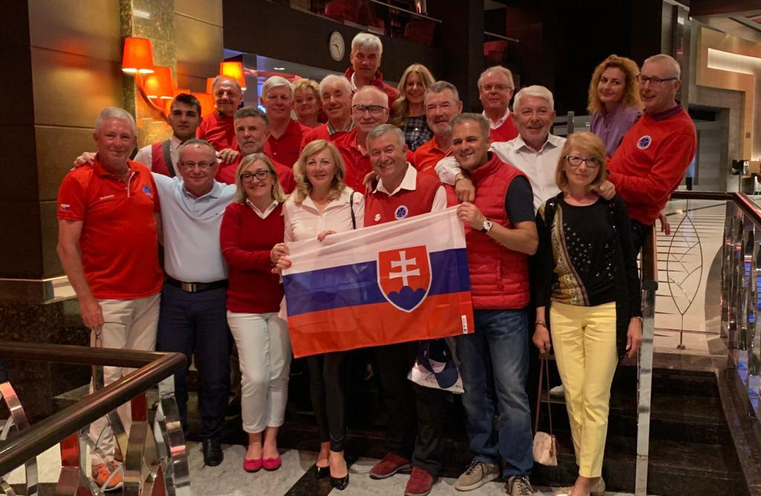
Stretnutie seniorských golfistov, členov Asociácie seniorských golfistov na Slovensku (ASGS) a členov Českej seniorskej golfovej asociacie (ČSGA) na druhom ročníku golfového turnaja “Rydercupového formátu” sa uskutočnilo v Beleku v dňoch 20. až 26. februára 2020. Keďže turnaja sa zúčastnili aj obaja prezidenti golfových seniorských asociácii, za českú stranu prezident Oldřich Uher a za slovenskú stranu prezident Peter Muška turnaj nadobudol oficiálny štatút. Turnaj oproti predchádzajúcemu ročníku obohatila účasť a zápolenie slovenských a českých golfistiek.

Prvý deň pobytu bolo tréningové kolo. Hralo sa za krásneho slnečného počasia na ihrisku Faldo (Queen a Prince). Pri spoločnej večeri hrajúci kapitáni za slovenskú stranu Anton Strnad a za českú stranu Oldřich Uher privítali účastníkov, vyhlásili a predstavili súťažné štvorice.
Na prvý súťažný deň bol navrhnutý súťažný formát foursome. To znamená že po výbere odpalu sa hráči striedali v úderoch. Za slovenský tím nastúpili na osemnásť jamiek ihriska Faldo (King a Queen) nasledovné dvojice: Jozef Fecko - Peter Muška, Roman Baláž - Andrej Černák, Pavol Tripský - Vojto Jaška, Laco Valíček - Anton Holos, Miroslav Krčmár - Ivan Hes, Milan Dobrovsky - Marian Mikoczy, Ján Guniš - František Falát, Michal Žeňuch - Anton Strnad. Dámy nastúpili v zostave Milka Žeňuchová, Anna Krčmárová, Mária Mušková, Viera Fecková. Kapitáni rozhodli, ale počasie rozhodnutie zrušilo. Vytrvalý dážď spôsobil, že sa miesto turnaja odohral druhý tréningový deň.
Na spoločnej večeri všetkých účastníkov v modrom salóniku kapitáni oznámili program a štvorice tretieho dňa turnaja. Na ihrisku Caria nastúpia štvorice k hre 4BBB. Začali sme poobede a tak sa dohrávalo za umelého osvetlenia. No nielen za umelého osvetlenia, ale posledné flajty hrali druhú deviatku aj za vytrvalého dažďa. Výsledok po prvom dni bol 17,5 - 8,5 v prospech českého družstva. Štvrtý deň bol oddychový s ľahkým tréningovým kolom na ihrisku Faldo (King a Queen). Piaty deň pobytu sa hralo druhé kolo turnaja na ihrisku Faldo (Queen a Princ). Hralo sa formát “foursome” s výberom drajvu. Výsledok po skončení druhého súťažného kola bol 32,5 - 17,5 v prospech českého tímu. Posledné, tretie kolo sa hralo na ihrisku Titanic (Forest a River). Keďže v poslednom kole sa hrali single o 48 bodov tak vlastne ešte nebolo nič rozhodnuté. Za nádherného počasia sa hral vynikajúci golf pri ktorom českí hráči ukázali svoje majstrovstvo. Aj keď oficiálna myšlienka celého stretnutia českých a slovenských seniorských golfistov bola podpora priateľstvu a súťaženiu medzi seniorskými golfistami, víťazstvo víťazom dodalo pobytu sladšiu chuť. Posledná spoločná večera v žltom salóniku Hotela Cornelia Diamonds sa už niesla v slávnostnejšom duchu. Odovzdávanie spomienkových darčekov, ktorými si český kapitán uctil prítomnosť dám, ktoré po prvý krát prispeli ako hrou tak aj bodmi do celkového výsledku. Slovenský kapitán a zároveň ambasádor Česko-Slovenského golfu Anton Strnad vo svojom príhovore poďakoval všetkým účastníkom za aktívny prístup k turnaju, za to že svojimi vlastnými prostriedkami a časom prispeli k reprezentácii Slovenska. Ocenil všetkých hráčov za férovú hru počas celého turnaja, kedy nebolo vôbec potrebné riešiť sporné situácie. Na záver zablahoželal českému kapitánovi a celému českému tímu k zaslúženému víťazstvu, odovzdal cenu za turnajové víťazstvo 39 : 59 v ktorom českí golfisti jednoznačne potvrdili svoje majstrovstvo.

pm, Lozorno, 28.2.2020

